附件：
2015年高职新生网上核对学籍信息流程

第一步：进入学信网（http://www.chsi.com.cn），点击“学籍查询”。
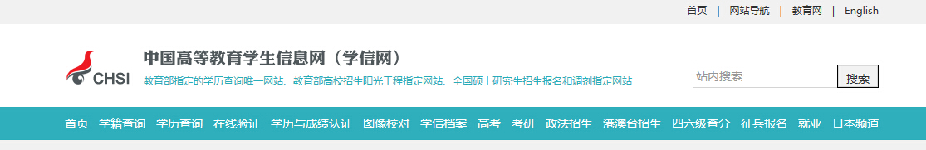

第二步：点击“注册”。
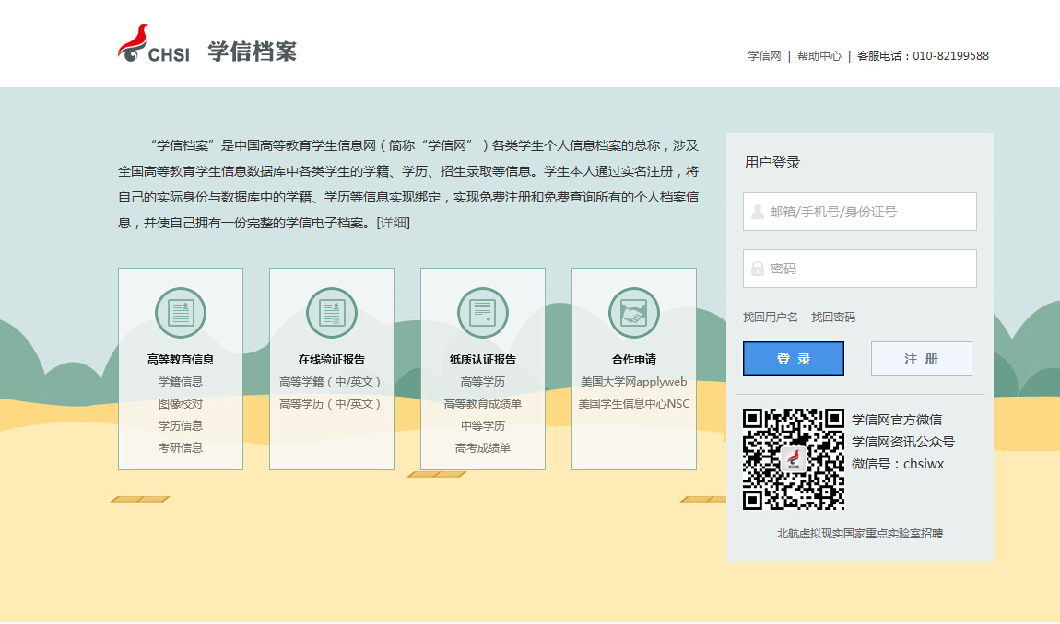

第三步：填写注册信息。
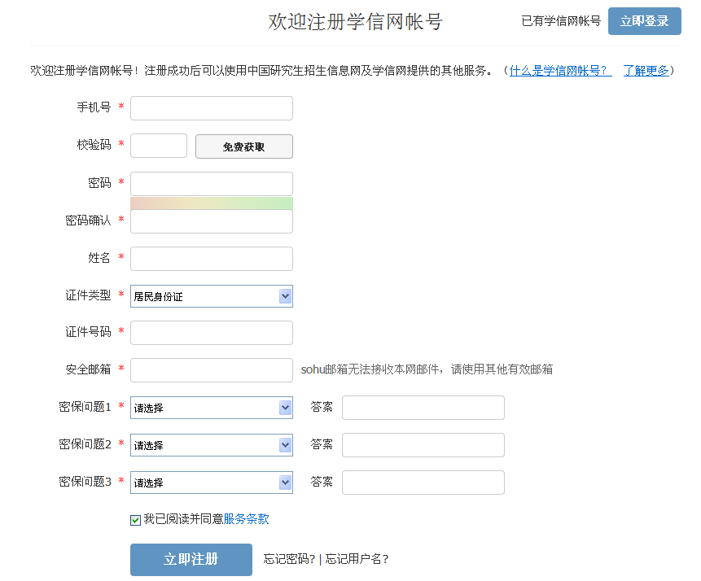

第四步：注册成功后，重新进入学信网（http://www.chsi.com.cn），然后点击“学信档案”。

第五步：登录学信档案。


第六步：登录后点击学信档案。
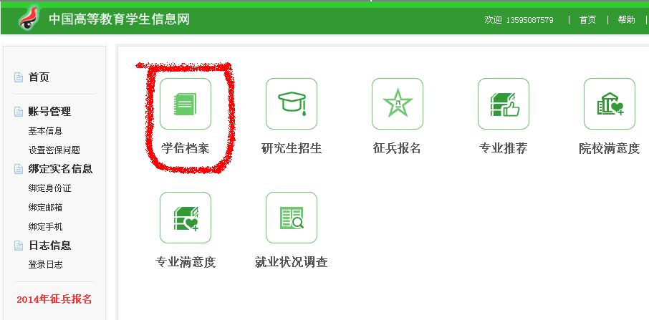

第七步：点击“学籍信息（图像校对）”。
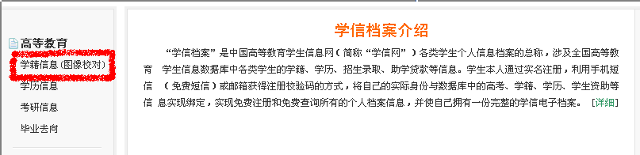
第八步：核对学籍信息：姓名、性别、出生日期、身份证号码、民族、专业名称、学籍状态（必须为：注册学籍）。
